文化部社區營造青銀合創實驗方案

「月球人的合力電波」
田寮月世界社區營造整合計畫

108年度成果報告

執行單位：高雄市田寮區崇德社區發展協會

中華民國108年12月25日

文化部
一、 基本資料表
一、108年補助基本資料表
計畫名稱 | 「月球人的合力電波」田寮月世界社區營造整合計畫
計畫主持人 | 梁舒婷
聯絡電話 | 市話：07-6366192；手機：0982-906292
實施地點 | 高雄市田寮區
實施期間 | 108年1月1日至108年12月31日止
108年實際支出金額 | 750,723
108年原預算金額 | 583,794
實際參與  活動人數 | 350 | 預計參與  活動人數 | 200
108年  實際經費  分攤情形 | 自行負擔  金額 | 165,321
 | 各補助機關名稱及補助金額 | 勞動部：2,080,033元  水保局：300,000元  臺南美學館：85,000元  高雄市政府農業局：250,000元
附件 | □私人經費報告表 □印刷品計 式 件。  ■補助經費工作報告 □活動照片  ■預算數與實支數對照表 □報導剪報影本 份。  ■經費結報明細表 □CD .片。  ■原始支出憑證計 一 冊 件。 □DVD 一 片。  ■列印臺灣社區通青銀合創專區資料完成上傳資料(或可燒錄光碟檢附)
 | （請加蓋報告單位圖記或報告人印章）
文化部
二、補助其他政府機關或團體私人經費報告表
中華民國 108 年 12 月 25 日
受補助單位名稱 | 高雄市田寮區崇德社區發展協會
補助內容摘要 | 「月球人的合力電波計畫」背景，是在高雄市的田寮區。這個區域由於有八成的土地都屬於灰泥岩地質的丘陵地帶，因此在聚落及產業的發展相對不易。缺乏產業發展的鄉下地區，造成嚴重的人口外流、高老年比例的現況。本計畫之提案者是在地生長的村民，近年返回家鄉協助在地從事社區營造工作，數年的過程中觀察到本地的環境之於民眾生活、生產的連結是十分緊密且有地方特色的。因此提出本計畫旨意在於翻轉月世界窮鄉僻壤的既定印象，喚醒民眾對在地文化及環境的重視。  今年主要工作，除持續地協助進行社區營造的資源整合、協助周邊社區參與社造工作外，將持續以行動傳達「惡地里山文化」。將惡地的文化符碼轉化作為在地品牌的養分，促進更多年輕人投入在地工作。。另一方面將持續經營新的社區空間，並擴大/完善其功能，未來將扮演田寮月世界另一個重要窗口。
108年  補助金額 | 585,402
計畫是否如期完成 | 是 | Ｖ
 | 否
 | 補助成果（或未完原因）說明 | 108年度計畫工作項目已如實全數完成
原始憑證送審 | 是 | Ｖ
 | 否
備註  (實支總額及補助所占比例) | 77%(58萬5402元補助款/75萬0723實支數)
文化部
三、高雄市田寮區崇德社區發展協會接受公款補助經費工作報告
中華民國 108 年 12 月 25 日
- 接受補助經費工作內容：
  - 社區會議（預計四場）
  - 提送年度計畫案
  - 管理社區產業遊程計畫
  - 媒合大專生師及外部資源
  - 籌畫街道空間營造工作
  - 營造街道空間
  - 人文產業調查
  - 開發社區產品
  - 社區成果推廣
  - 年度計畫結案
- 工作實施概況：
上述工作皆如期達成，其中今年度主力工作為第三點到第八點(其它多為共識凝聚及行政業務工作）
計畫主持今年輔導崇德社區發展協會承接多元就業開發方案，自2月11日起實際聘用人力5名員工及1名專案經理人。並串聯與在地青年「惡地農夫工作室」一起協同合作遊程、創意發想文化商品開發工作。並與大專生洄游計畫媒合周邊學校、志工，共同進行街道文化調查、及進一步將符碼轉譯到空間營造工作上。
文化、產業、空間的具體成果，是為開設一間社區商店「早安！月世界」社區商店，於9月16日試營運；10月30日舉辦商店開幕以及成果發表。此外在同一街道上營造一處古厝「狗氳氤小學堂」，預計110年將結合環保小學堂計畫經營該場域（已提案）。
３、整體經費收支執行情形：自籌款支用數(應編列百分之十配合款)
年度 | 補助款 | 補助款支用數 | 自籌款支用數 | 支出總金額(補助加自籌)單位：元
105年 | 30,980 | 25,875 | 2,000 | 27,875
106年 | 613,748 | 194,081 | 8,589 | 202,670
107年 | 568,340 | 568,340 | 115,045 | 683,385
108年 | 585,402 | 585,402 | 165,321 | 750,723
總計 | 1,798,470 | 1,373,698 | 290,955 | 1,664,653
４、其他：

目 錄
章節名稱 頁次
封面
首頁：基本資料表、經費報告、工作報告表、計畫摘要表
目錄
- 108年度計畫目標．．．．．．．．．．．．．．．．P3
- 截至目前執行情形說明
  - 各項工作執行概況．．．．．．．．．．．．．．．P6
  - 跨組織推動工作內容及參與概況．．．．．．．．．P9
  - 指標達成情形．．．．．．．．．．．．．．．．．P19
- 遭遇困境與問題分析．．．．．．．．．．．．．．．．P21
- 建議本部協助改善措施．．．．．．．．．．．．．．．P21
- 預期效益．．．．．．．．．．．．．．．．．．．．．P21
- 附錄(其他參考資料)．．．．．．．．．．．．．．．．P22

【文化部社區營造青銀合創實驗方案】
「月球人的合力電波」田寮月世界社區營造整合計畫
工作報告

- 108年度計畫目標

今年主要工作，除持續地協助進行社區營造的資源整合、協助周邊社區參與社造工作外，將持續以行動傳達「惡地里山文化」。將惡地的文化符碼轉化作為在地品牌的養分，促進更多年輕人投入在地工作。另一方面將持續經營新的社區空間，並擴大/完善其功能，未來將扮演田寮月世界另一個重要窗口。成果分為社區內外兩個部分：

- 截至目前執行情形說明
  - 各項工作執行概況
108年預定工作進度及實際執行情形
編號 | 預定工作摘要 | 執行成果
1 | 開設社區會議 | 如期執行。  實際開設之會議類型可分為：社區正式會議、西南惡地跨區會議以及一般討論型會議，其中社區正式會議開設6場、西南惡地跨區會議2場；其它會議平均一周兩次。
2 | 提送年度計畫案 | 如期執行。  協助整合產業、空間、文化等社區營造工作，共計15件。(附件2-1~2-4)
3 | 管理社區產業遊程計畫 | 如期執行。  協助崇德社區執行多元就業開發方案，聘用產業及遊程規劃人力4人及專案經理人1名，並於108年2月11日起正式上工。營收項目：遊程導覽解說、風味餐、DIY體驗、田園採果、伴手禮等…。108年目標收入：580,000元、預計支出358,000元、盈餘222,000。平均每週兩場次產業遊程活動，皆如期全部達標。
4 | 媒合大專師生及藝術家 | 如期執行  - 媒合臺灣大學聲傳系、高雄科技大學文創系、正修科技大學建築系、東方設計學院室內設計系等校系之師生，到社區進行如：文史調查、孩童教育營隊、空間營造等工作協力。  - 媒合花藝藝術家以及纖維藝術家協助社區研發傳統黃麻產業。
5 | 籌畫街道空間營造工作 | 如期執行。  結合各部會資源，將規劃多處新的社區空間。結合藝術裝置設置、文化/作品展覽、社區遊程跟農特產品推廣的窗口。與週邊營造之體驗場域結合奠基合力電波的基礎，共同推廣惡地文化。
6 | 營造街道空間 | 如期執行。  今年將前幾年的調查以及資源串聯數十單位，運用社區文化產業相關符碼。今年實際營造四處社區空間：「早安！月世界」社區商店空間、「狗氳氤小學堂」空間以及示範農園兩處、以及崇德街周邊牆面彩繪。
7 | 人文產業調查 | 如期執行。  民國四、五零年代是崇德街最繁華的時期，位於目前西德里大崗山糖廠扮演著地方主要的經濟來源之一。媒合高雄科技大學新聞系同學，訪談傳統產業達人耆老10名。並將訪談的文字及圖像資料建立於網頁，供民眾認識田寮的人文產業。  網址：arainbow0912.wixsite.com/flytothemoon
8 | 開發社區商品 | 如期執行。  協助崇德社區管理108年協助崇德社區執行多元就業開發方案，9/16試營運起以提供連結在地食材的輕食產品服務為主。
9 | 社區成果推廣 | 如期執行。  今年成果發表共有兩場，9/1「月下老人浪漫中秋」，協助結合農再計畫辦理特色產業活動。以及10/30結合惡地路跑活動在「早安!月世界」社區商店開幕成果展。
10 | 年度計畫結案 | 如期完成。  今年度之執行計畫皆於12月底完成成果報告及核銷等工作。

  - 跨組織推動工作內容及參與概況
        - 開設社區會議
- 實際開設之會議類型可分為：社區正式會議：107年12/15、108年2/15、3/3、7/17、9/26、。共6場次(附件1-1~附件1-6)；西南惡地跨區會議：108年10/23、11/9。共2場次；其它小型會議：平均每週兩次，整合崇德社區發展協會、月世界人文協會、田寮救恩教會、惡地農夫工作室、小農口感(工作室)進行年度計畫討論會議。了解各社區的實際現況以及未來預計發展方向，並試著協助提出可行方案。
- 西南惡地跨區會議：林務局推動地景普查，並於 2012 年完成全國 341 處地景保育景點的登錄，以為科學、教育與保育之依據。從前年起與臺師大蘇教授團隊、燕巢援剿人文協會等開始籌畫「臺灣西南惡地地質公園」之成立推動。地質公園的核心是要能促使地景環境保育與在地環境資源的永續利用。我們也參與過程中協助機關依文化資產保存法去做建議具地質公園價值的區域跟在地活動。
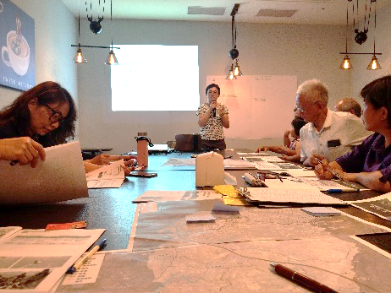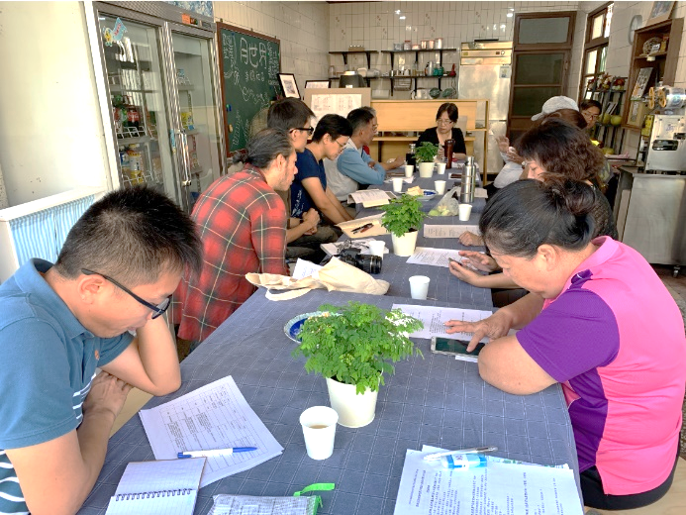
左：西南惡地跨區會議10/23、右：11/9
上圖：籌備會議開會手冊
        - 協助年度計畫提案及結案
協助整合產業、空間、文化等社區營造工作，共計15件計畫案。
- 多元就業開發方案計畫：「來自月亮的里 田寮月世界產業遊程整合計畫 經濟型第 1 年」（勞動部）(附件2-1)
- 大專暑期洄游計劃：「月球保衛隊」（水保局）
- 跨域亮點計畫：「惡地共農-空間創新整合計畫」(水保局) (附件2-2)
- 文化部推動社區營造及村落文化：「月球人計畫-「趁早留下月美好」」（文化部）(附件2-3)
- 108青年暑期社區工讀計畫（教育部）
- 田寮區樂齡學習中心計畫（教育部）
- 高雄市社區營造實施計畫_大專生根方案：「尋秘園」(都發局)
- 區域資源整合根留農村計畫：「早安！月世界」(高雄農業局) (附件2-4)
- 農村再生年度計畫：「狗氳氤人文深度紀錄及導覽人員培訓計畫」（高雄農業局）
- 農村再生年度計畫：「2019月世界產業活化計畫」（高雄農業局）
- 農村再生年度計畫：「狗氳氤環境形象營造計畫」（高雄農業局）
- 農村再生年度計畫：「崇德社區入口牆面形象改造計畫」（高雄農業局）
- 崇德社區照顧關懷據點+C級長照站（社家署/社會局）
- 青年參與社區營造推動計畫「惡地青年地方產業農藝創生」（文化局）
- 高雄市田寮區老人營養午餐補助（區公所）

        - 管理社區產業遊程計畫
今年持續對外推廣惡地產業及文化，除延續以往與與高雄市政府(農業局神農市集合作擺攤，以及文藻大學小農市集合作，由於前幾年的經營，今年增加了許多展售邀約的合作機會。例如：參與旗山的小鄉社造聯盟及青商會公益活動（3/4）、田寮國中50周年校慶（3/9）、高師大親子公益市集（5/25）、富邦家庭日活動（5/4）等…。108年目標收入：580,000元、預計支出358,000元、盈餘222,000。平均每週兩場次產業遊程活動，皆如期全部達標。
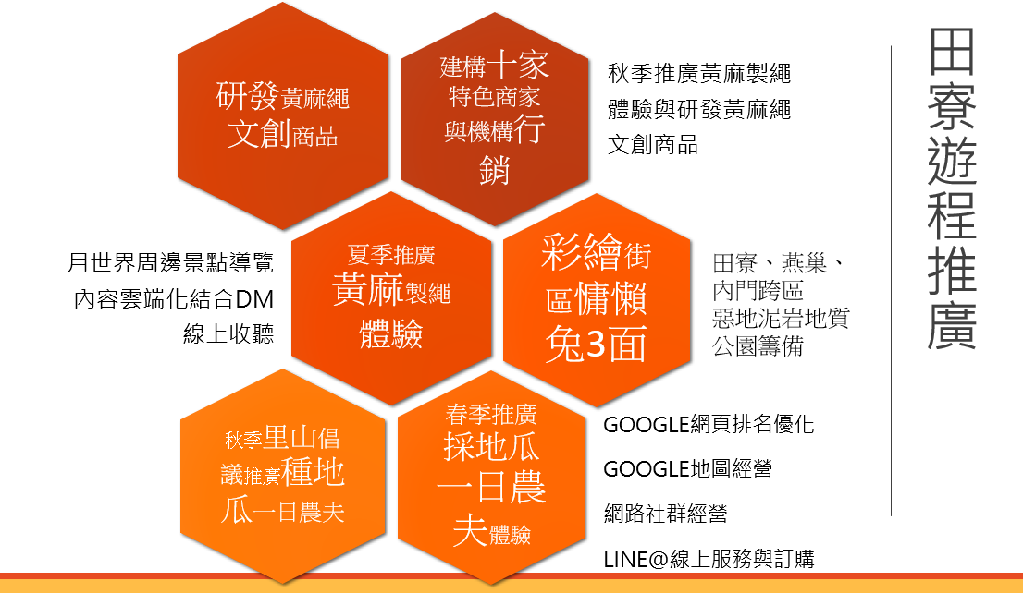

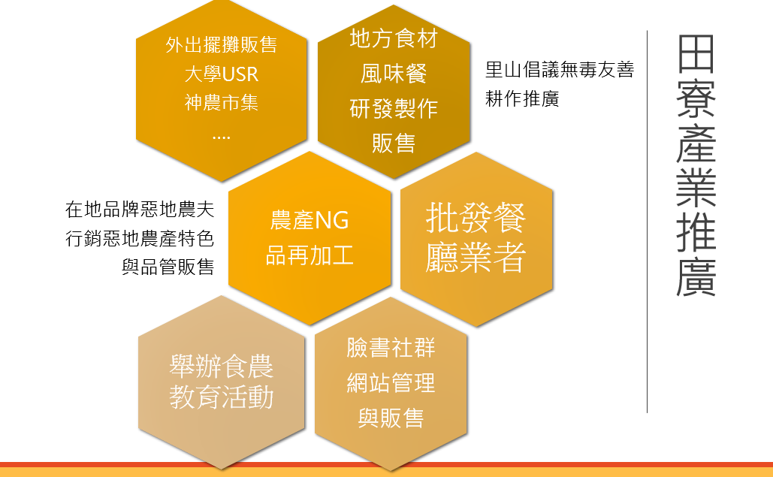

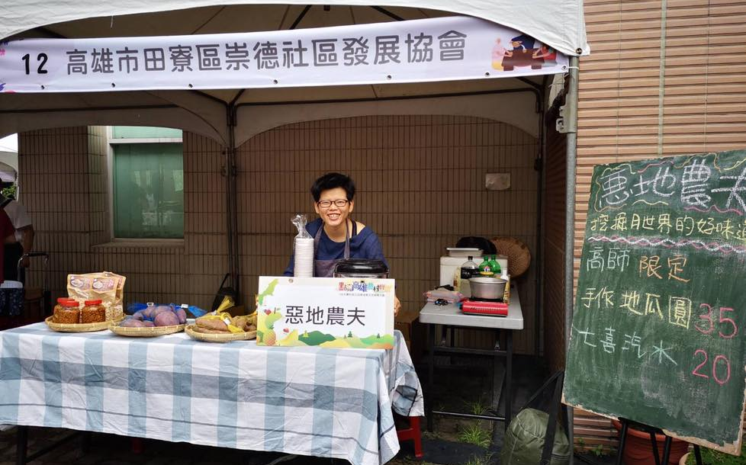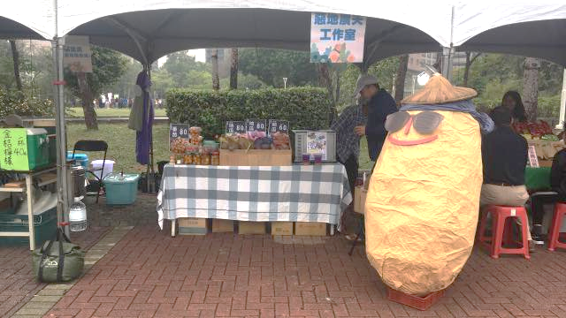
高師大親子公益市集 大遠百假日市集

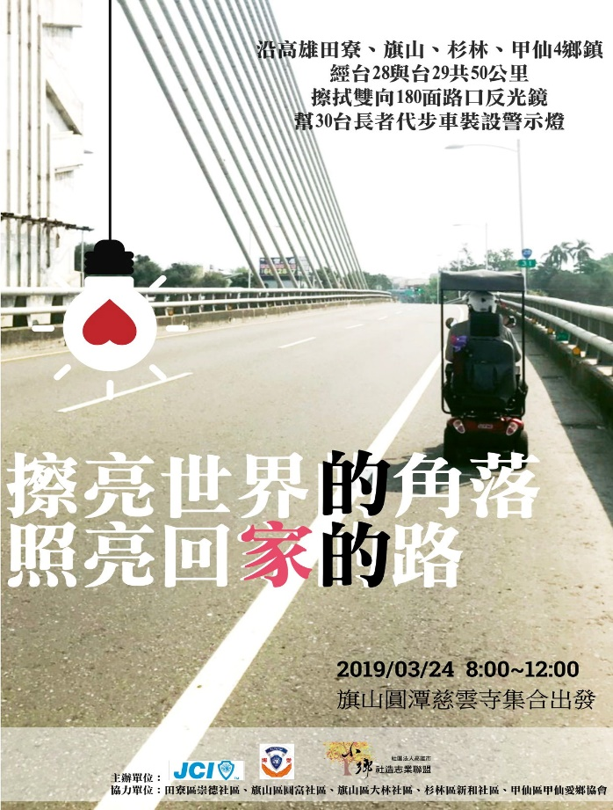
農業局神農市集 旗山的小鄉社造聯盟及青商會公益活動

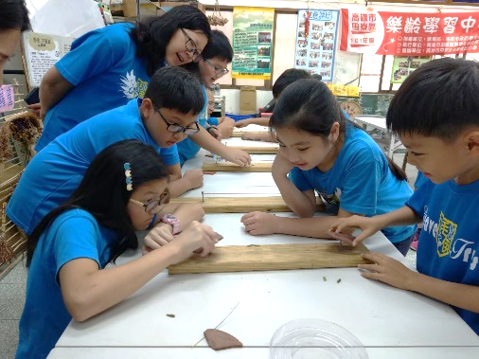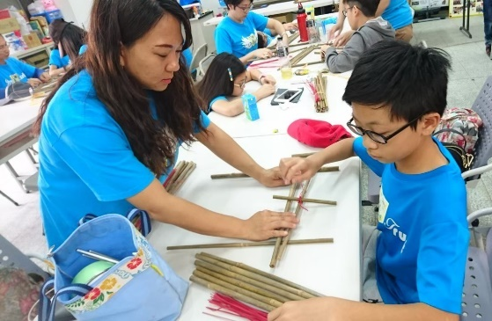
發展出有惡地文化底蘊的童玩，吸引親子遊客前來

        - 媒合大專師生及藝術家
時間 | 學系 | 協助內容
1/9、5/11 | 高雄科技大學敘事力通識課程 | 社區環境規劃方案
4/4-4/8 | 全台10所大專院校 | 大專生洄游農stay駐村計畫
5/14~6月中 | 高雄科技大學文創系 | 惡地薪傳大使訪查
6-8月 | 國立臺灣大學團隊 | 大專洄游農村計畫/老街活化、社區商店整修、製作老街記憶繪本
全年 | 國立台灣師範大學地理系 | 高雄泥岩惡地地質公園經營交流計畫
7-8月 | 東方設計大學 | 整合社區農藝與包裝設計並規畫遊程
8月至今 | 義守大學 | 社區紀錄片
8-9月 | 岡山社區大學 | 社區竹藝編織與黃麻編織教學
上表：108年大專生合作一覽表

2019大專生洄游農STAY：經過行政院水保局徵選，4/4-4/7春假期間得到大專生前來社區農STAY的機會。帶領10位大專生認識田寮惡地特有的文化與產業，並個別產出社區振興規劃方案；暨2018年的農STAY活動以及暑期的駐村活動之後，我們意識到能夠提供專業換宿（打工留學）的接待空間的重要性，因此今年的一個契機，讓我們開始著手社區的新接待空間。

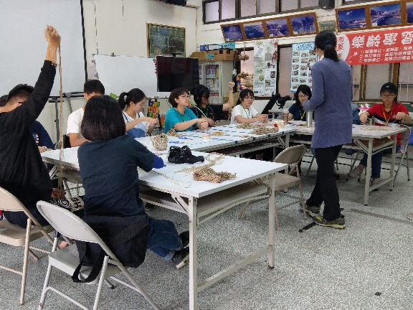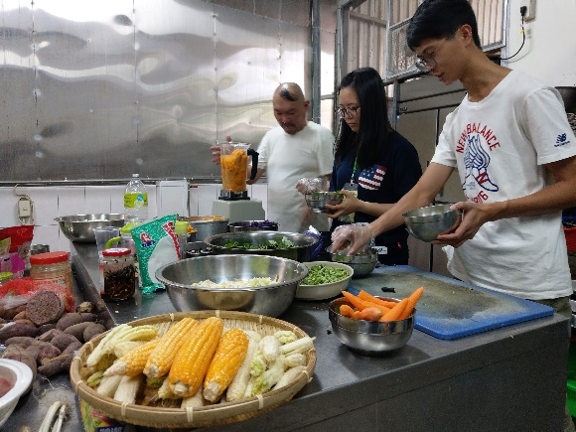
麻繩編織課程 風味餐研發課程

目前持續媒合與大專院校合作的機會，110年已有東方及臺大共組的學生團隊申請計畫要到社區進行街區營造計畫。

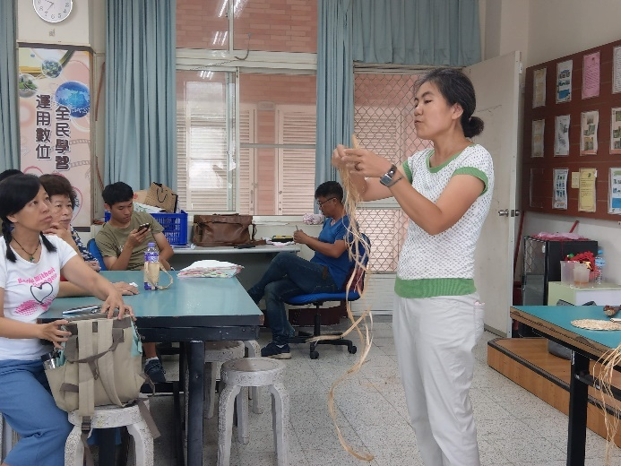 左：纖維藝術家指導黃麻編織、右：花藝藝術家指導傳統番秈做乾燥花

        - 籌畫及營造街道空間
(1)「早安！月世界」空間： 2019年的暑假即將到來，位在崇德社區內一家經營20多年也是田寮唯一的早餐店即將歇業。早餐店維繫著社區的生活機能頓時消失。因此發想此計畫將「月世界文化/產業展示據點」社區商店的概念與「早餐店」的機能做結合，營造一處兼具內需以及供給外部的「早安！月世界」社區商店。
上圖：「早安!月世界」關鍵資源
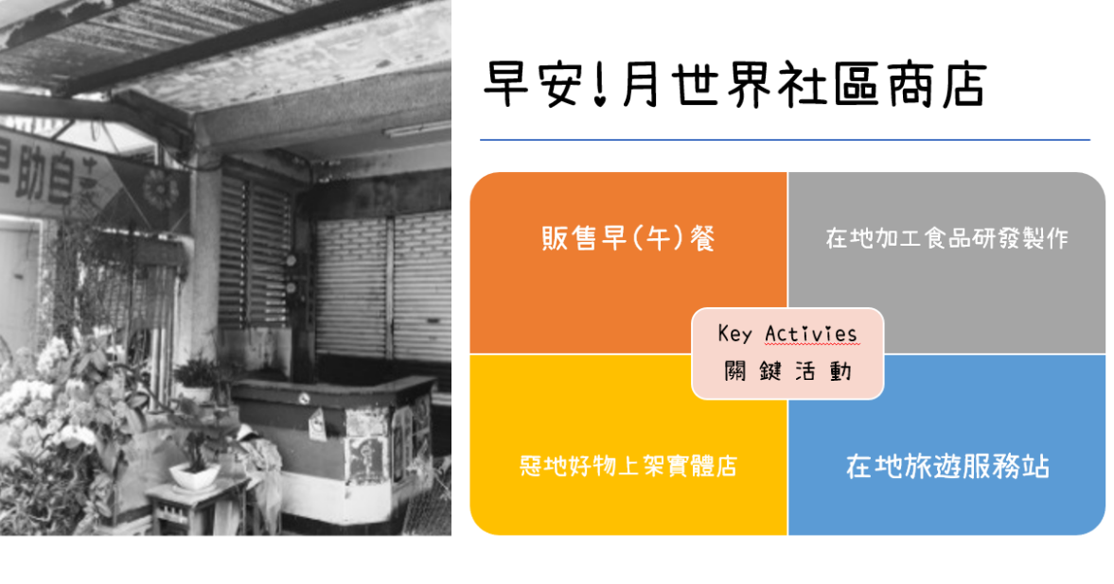
上圖：「早安!月世界」關鍵活動
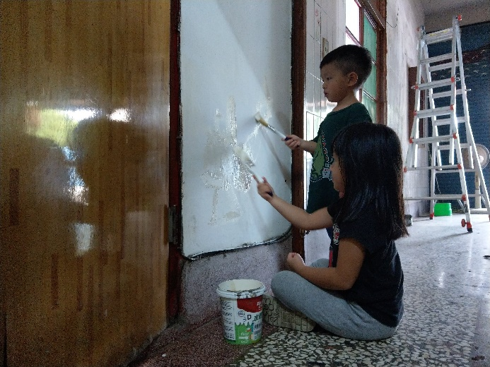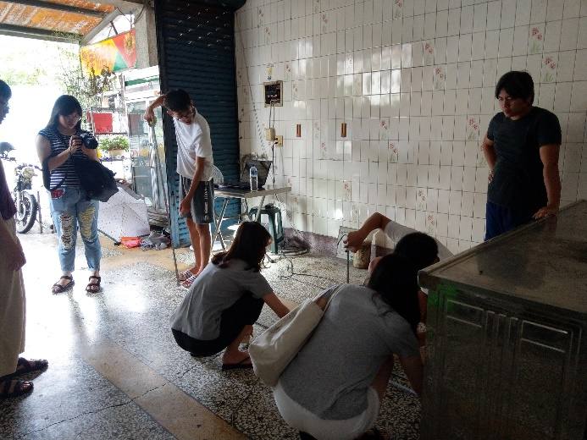
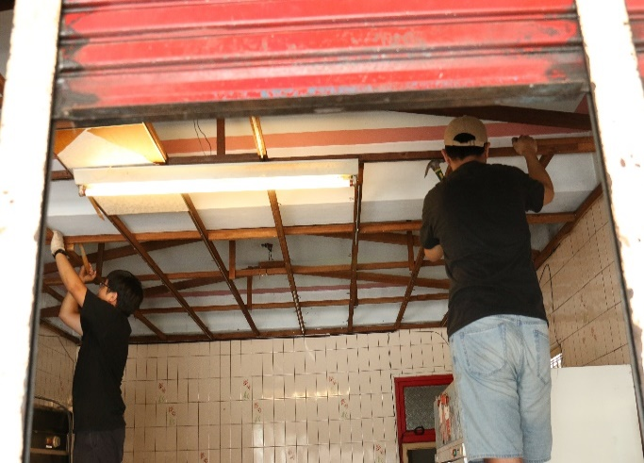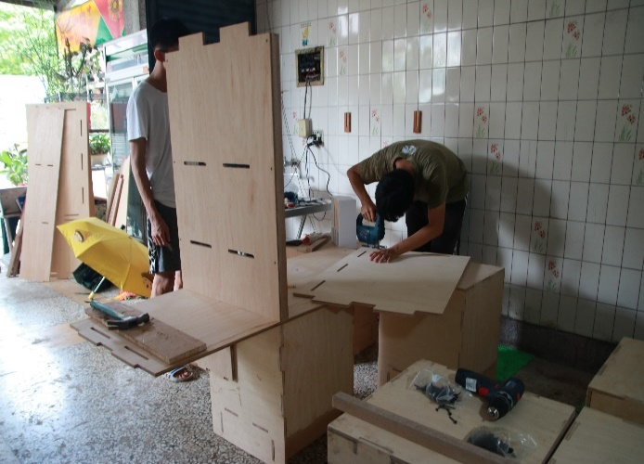
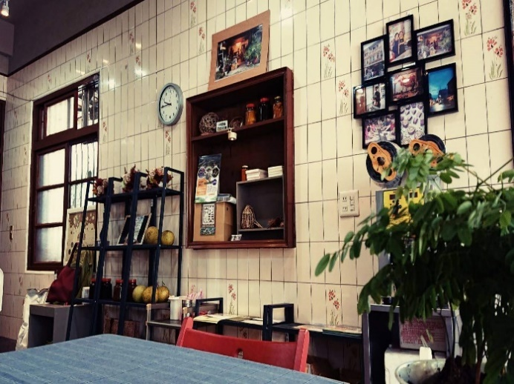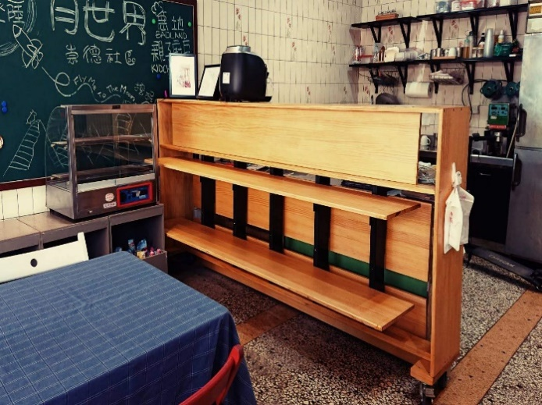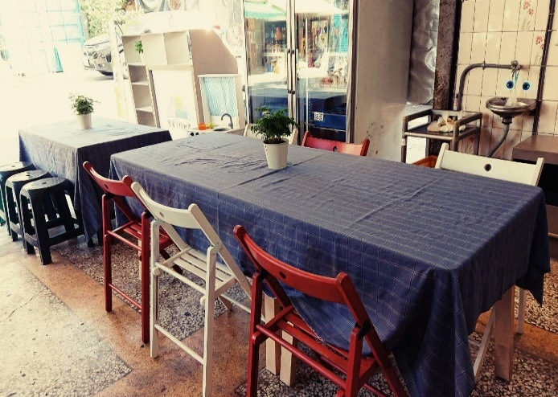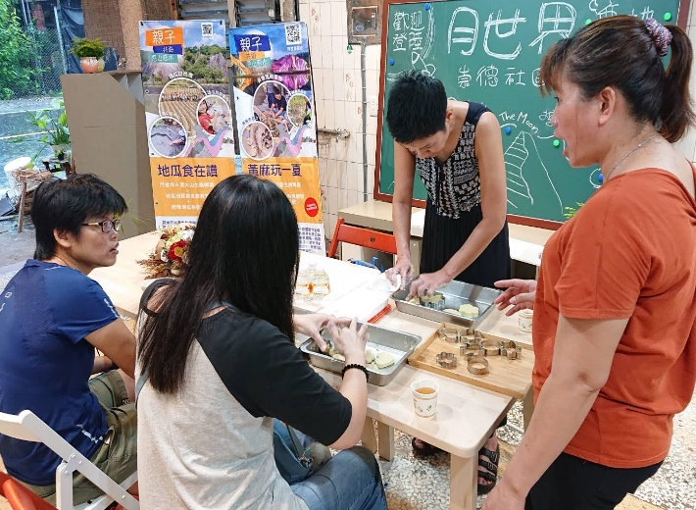
上圖：「早安!月世界」青銀營造過程及完工使用現況
(2) 崇德街道帶狀美化：崇德社區主要分為兩大聚落，月世界風景區（土雞城街）、以及主要居住聚落高141（舊縣道184）。沿路擋土牆斑剝缺乏維護管理，今年媒合暑期大專生駐村計畫，邀請藝術家及社區志工一同改善帶狀牆面的美化，加強與月世界風景區之間的視覺一致性以及增進動線連結。
上圖：結合在地符碼元素以漫畫的風格呈現
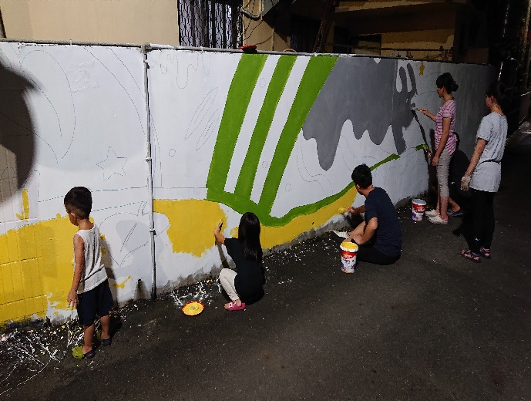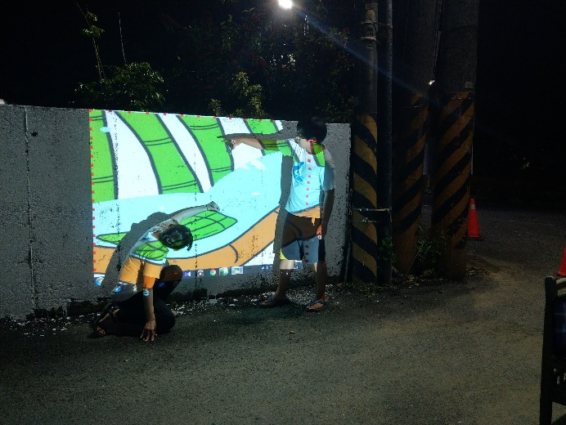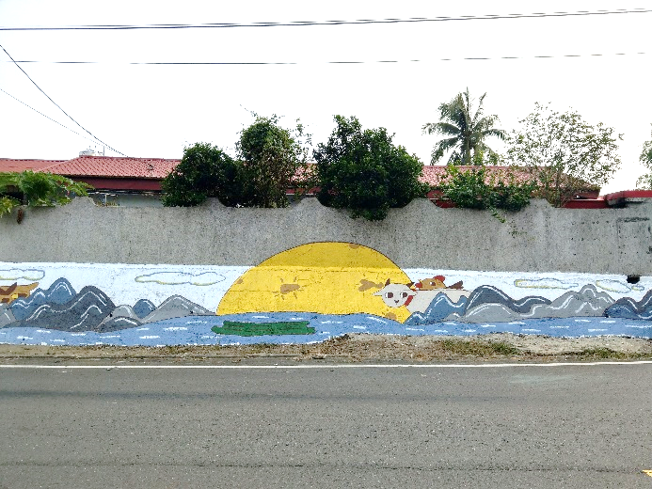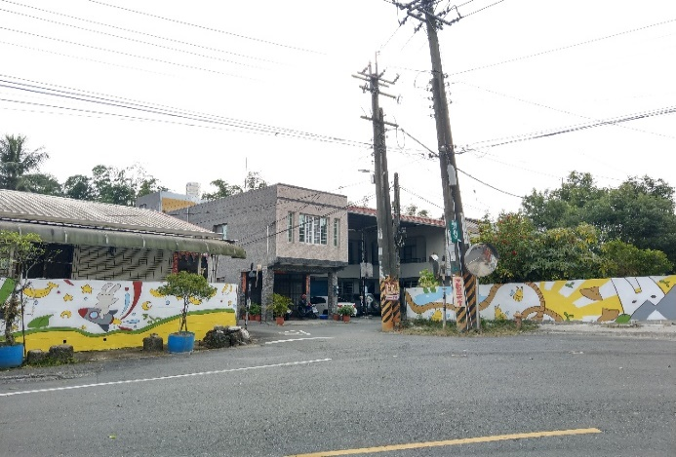
上圖：青銀共繪社區主要路徑牆面特色彩繪
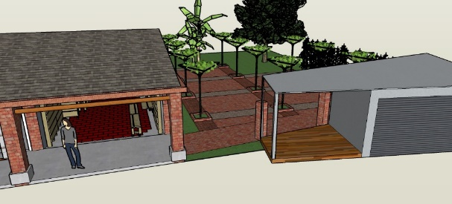
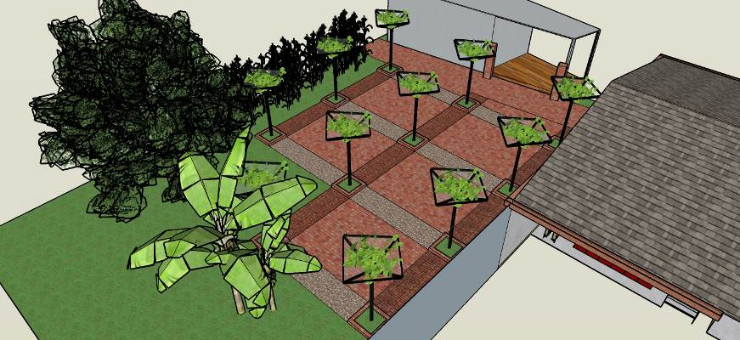
(3) 狗氳氤古厝小學堂：去年107年經過行政院水保局徵選，崇德社區有幸媒合到國立臺灣大學「惡地重縫」團隊，於108年8月進行社區古厝的空間改造，以及三合一液肥廚餘回收桶小型示範農場。今年將更完善去年未盡的工作，完善農場以及小學堂之功能。預計109年將申請環保局環保小學堂計畫進行營運。
上圖： 透水磚造撲面，結合遮陰花架，預留廣場活動空間

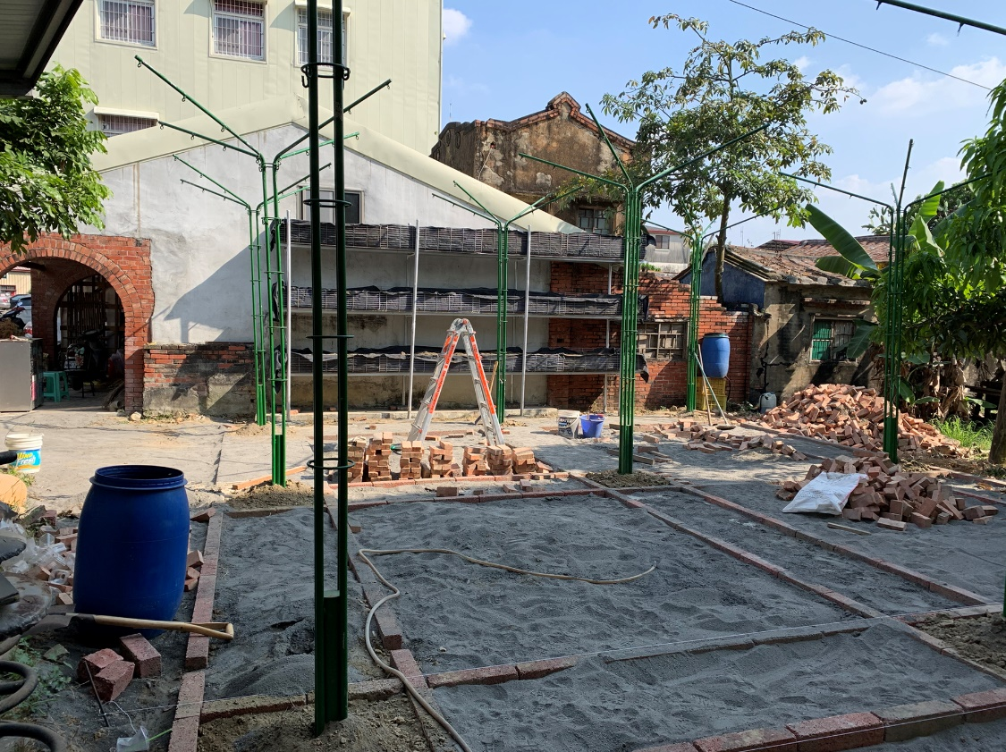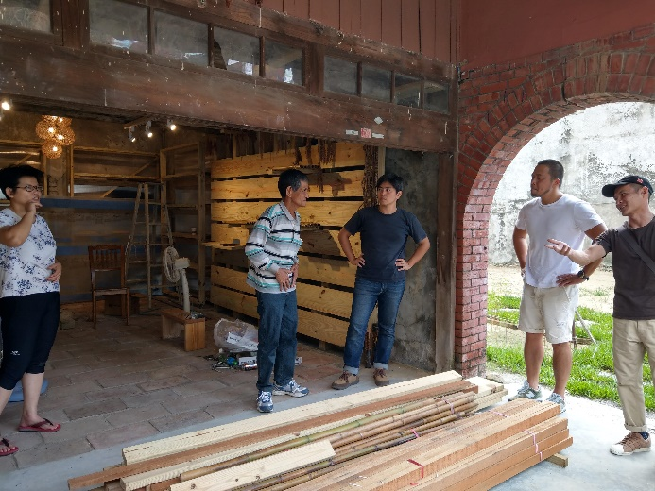
上圖：青銀共造丁家古厝小學堂

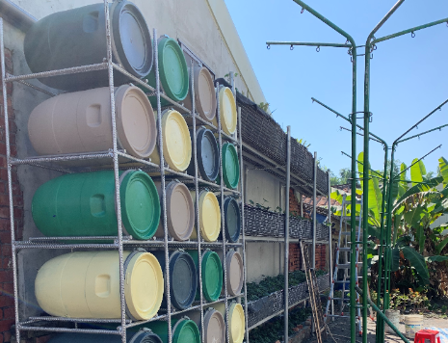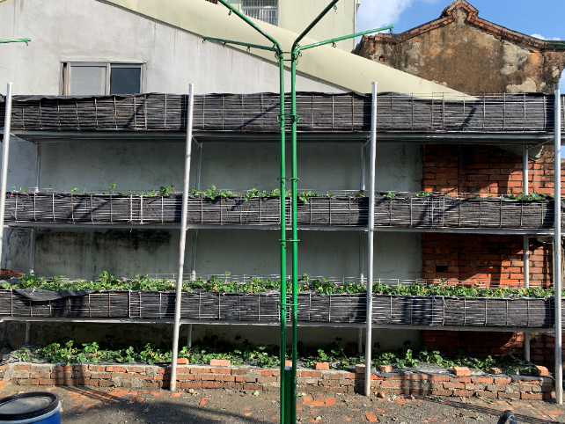
上圖：環保水撲滿、立體植栽牆面

        - 人文產業調查
- 民國四、五零年代是崇德街最繁華的時期，位於目前西德里大崗山糖廠扮演著地方主要的經濟來源之一。計畫訪談傳統產業達人耆老共9人。並將訪談的文字及圖像資料建立於網頁，供民眾認識田寮的人文產業。網址：arainbow0912.wixsite.com/flytothemoon
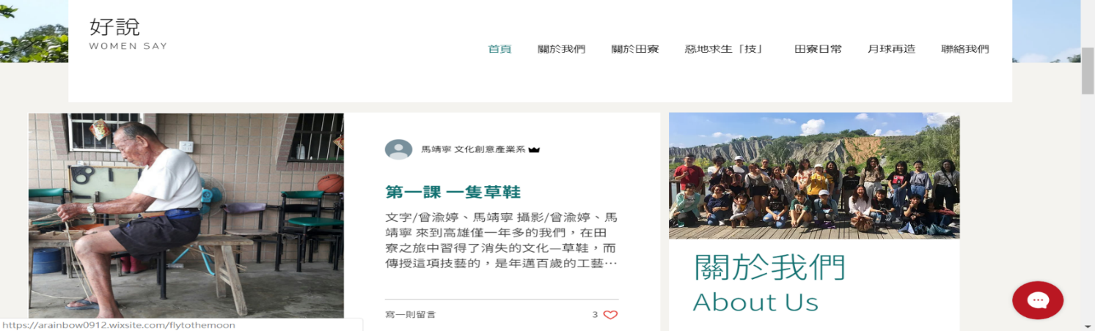
上圖：訪談成果網頁截圖
- 生活圈文化調查：由惡地農夫工作室團隊、崇德社區志工以暑期下鄉服務之大專生，一同走訪崇德國小為中心的周邊商家（包含鄰近之西德、三和里地區）／機構，盤整資訊，並進一步從中找出產業及商店故事10則、繪製機能圈地圖一張以及手冊一式。
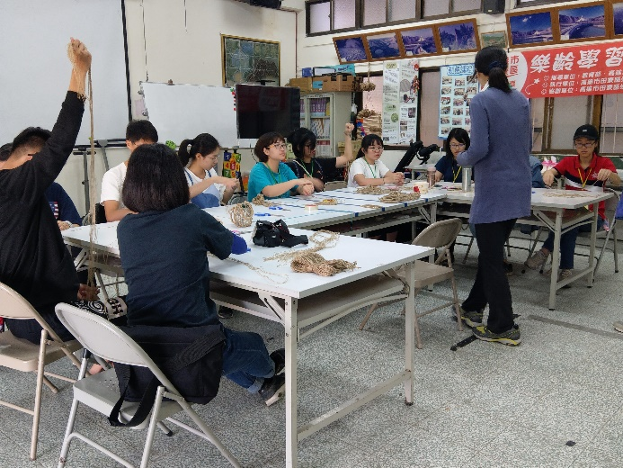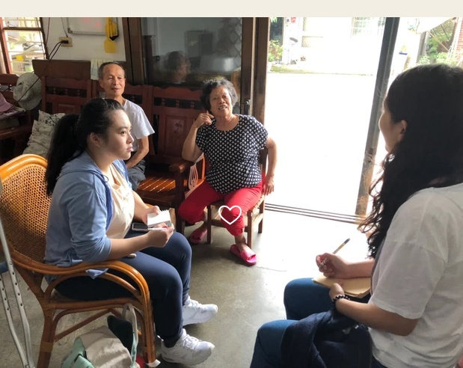
上圖：青銀街區訪查工作坊
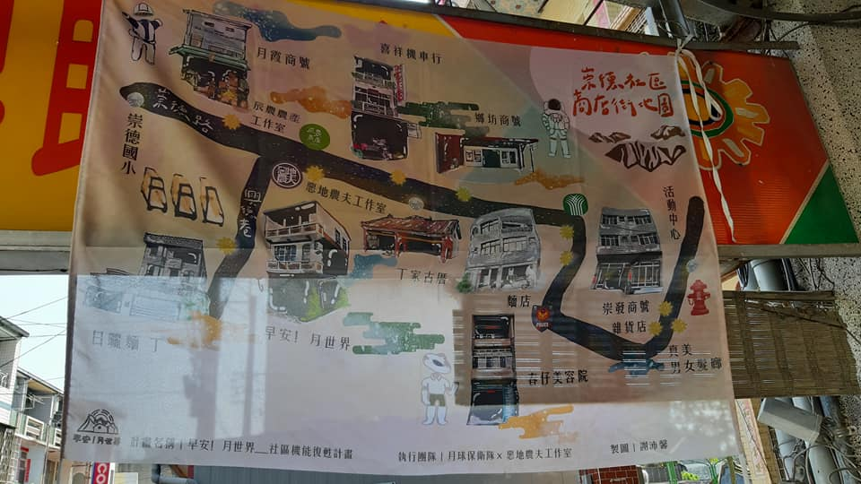
上圖：崇德街區老店地圖
        - 開發社區商品
協助崇德社區管理108年協助崇德社區執行多元就業開發方案，9/16試營運起以提供連結在地食材的輕食產品服務為主。開發商品如：(雙色)地瓜饅頭/餅、地瓜肉包、芒果/地瓜醬等…；另一方面因應空間的開放性，近日開始沖泡在地工作坊烘焙之咖啡豆，實驗一處可提供社區咖啡墊的空間，另一方面也可給予遊客更多選擇。
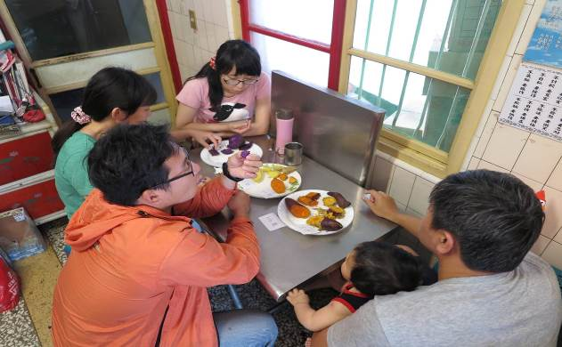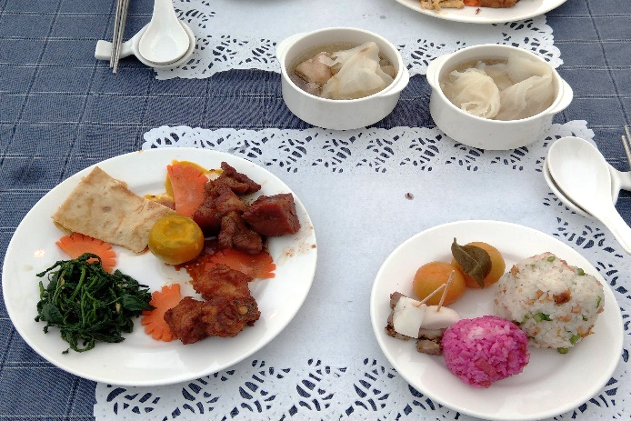
社區特色輕食風味餐研發
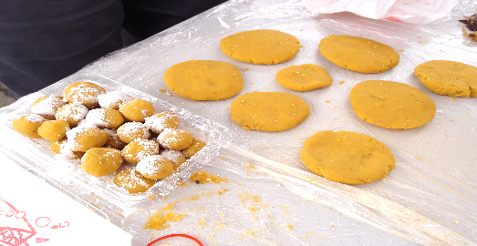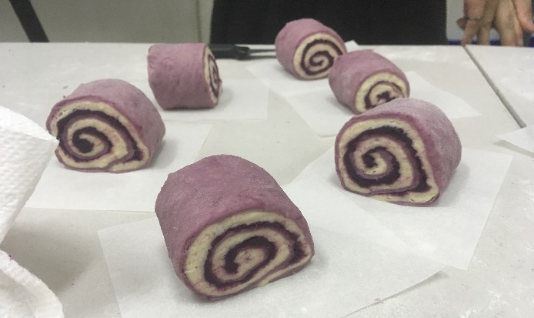
地瓜餅/圓、地瓜饅頭商品研發

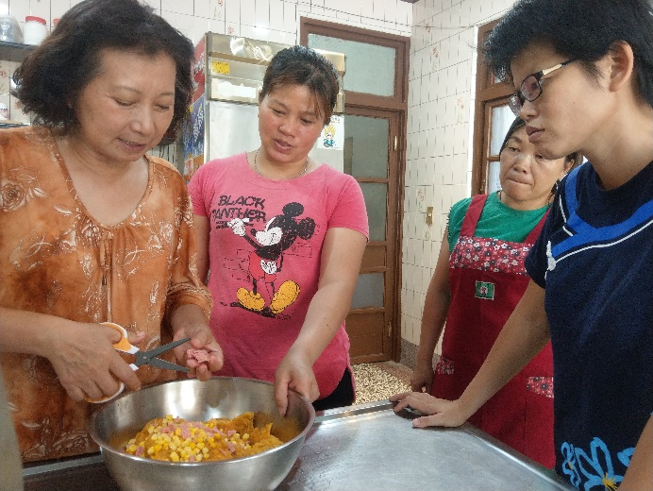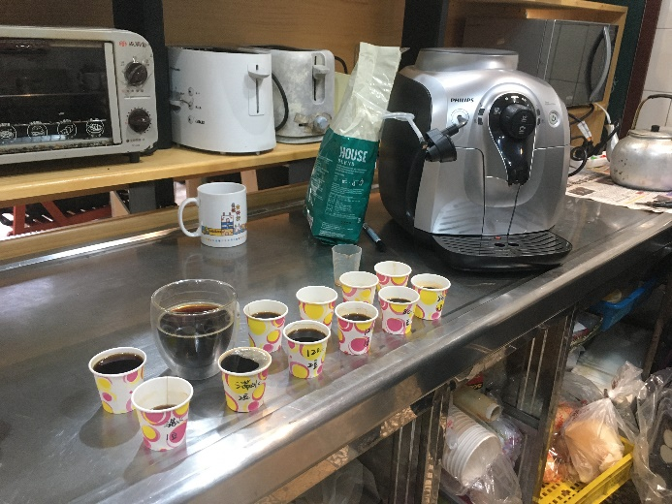
左：芒果醬製作教學、右：手沖咖啡教學
        - 社區成果推廣
- 月下老人浪漫中秋，時間：108年9月1日
透過農村再生社區產業活化活動讓阿嬤們穿新娘婚紗走秀登台，並在月世界留下身影，一圓年輕未盡的夢想。訓練崇德舉辦大型活動並串聯一日遊遊程的能力。計畫搭起社區創新以及民眾參與、促進改進的橋樑，對於未來在推廣惡地特有文化及產業小旅行的實際營運上面有正向的幫助。
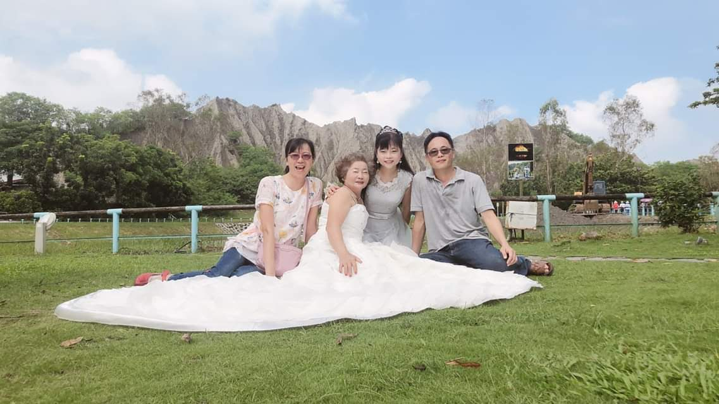
左：浪漫秋遊惡地一日遊外拍、右：一日遊攤位體驗

- 早安月世界開幕成果展，時間108年10月30日
自9月16日試營運後，新的社區商店不斷接受各界的意見，有鼓勵也有批評。這一處新據點於10月30日開幕，當天結合惡地路跑活動以及狗氳氤街區調查成果展示，未來此空間將以食材的味道、文化的體驗等角度來認識月世界。
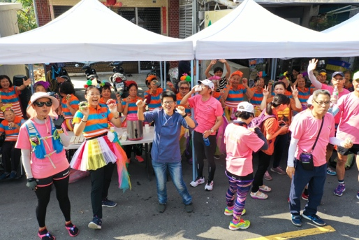
左：社區商店做為惡地路跑休息站、右：室內商店街成果靜態展示
  - 指標達成情形
第二類【青銀協力堅壯社區組織】績效指標達成情形
共同指標(50%) |  | 績效指標 |  |  |  | 備註
 |  | 單位 | 108年 | 實際達成情形 | 累計
擴  大  組  織  活  化  及  精進 | 青年持續協力社區提出規劃方案數( 20%) | 件 | 4 | 4 | 4 | - 產業遊程推廣方案  - 文化調查方案  - 資源串聯方案  - 空間規畫方案
 | 落實相關方案執行計畫數(20%) | 件 | 6 | 12 | 12 | 如第四頁2.
 | 社區志願服務時數(10%) | 小時 | 450 | 480 | 480 | 討論會議280小時、田野調查60小時、方案規劃20小時、公共事務參與：120小時，共計300小時。
個別指標(50%) |  | 績效指標 |  |  |  | 備註
 |  | 單位 | 108年 | 實際達成情形 | 累計
社區會議 |  | 場 | 4 | 7 | 7 | 社區正式會議：107年12/15、108年2/15、3/3、7/17、9/26。共5場次。  西南惡地跨區會議：108年10/23、11/9。共2場次。
資源盤點課程 |  | 件 | 4 | 4 | 4 | 5/14、5/21、5/28、6/12
摺頁刊物 |  | 件 | 2 | 2 | 2 | 惡地達人手冊、社區商店摺頁
社區劇場故事課程 |  | 場 | 1 | 1 | 1 | 9/10
志工導覽培訓 |  | 場 | 1 | 1 | 1 | 崇德里悠遊導覽實務，時間:1/7
自辦產業培訓 |  | 場 | 1 | 3 | 3 | 風味餐、地瓜產業加工4/7、4/8、4/24
空間營造 |  | 處 | 4 | 4 | 4 | 「早安！月世界」社區商店空間、「丁家古厝小學堂」空間以及示範農園兩處、以及崇德街周邊牆面彩繪。
資源串聯合作 |  | 件 | 8 | 11 | 11 | 公部門：文化部、勞動部、教育部、水保局、農業局、社會局  學校：崇德國小、臺灣大學、高雄科技大學、樹德科技大學、東方科技大學
藝術行動網站經營 |  | 件 | 1 | 1 | 1 | 自107年上架，並持續經營
創新文創產品 |  | 件 | 4 | 4 | 4 | 預計暑期結合「大專洄游計畫」開課製作
藝術展覽 |  | 場 | 1 | 1 | 1 | 10月30日起至今展示社區空間營造成果，預計年底將有另一檔攝影展覽進駐。
駐村協力人數 |  | 人 | 15 | 18 | 18
柱村協力天數 |  | 天 | 500 | 520 | 520
增加返鄉就業人數 |  | 人 | 5 | 6 | 6 | 多元就業開發方案5人  計畫外自願返鄉1人
部會經費申請金額 |  | 元 | 2,500千 | 2,500千 | 2.500千

- 遭遇困境與問題分析
  - 內部行政問題：108年2月起協助社區發展協會進用人員，包含本身青銀合創人力總共員工數為7名。除少數1-2名人員外，多數都是新從事社區工作的新手，因此第一個問題是在培訓人員上面相當耗費心力，而在原有的行政工作以及逐年增加的計劃業務上兩者同時並行，影響部分行政作業上的業務進度有所耽擱，因此首先是內部需要調整人力以及業務的分配，早日熬過磨合的過渡時期。此外因正職人力的加入，如何與既有的志工伙伴達到工作及利益分配上的公平，也是今年組織在面臨壯大、邁向自給自足的穩健營運路上同時面臨到的困難。
  - 產品開發及經營實務：社區走到一個需要自給自足的穩健道路同時，開發出自身產品需要可以與市場競爭。因此在平衡社區特色以及市場需求上，對於田寮這個地區將會是另外一個挑戰。目前留在本區的既有產業以一級農產級以級二級家庭加工品為主。由於土地面積以級政策的限縮，農產及相關產業在土地開發的數量都不多。與市場情況不同，要用單一產品在市場上立足，以基本的生產來說數量是缺乏的。但若是推出符合在地多樣性的產品，在市場上沒有聚焦又容易被批是模糊焦點。因此在抓田寮研發加工特產的定位上，需要有一些指導。

- 建議本部協助改善措施
延續上述之問題，指導組織經營以及產品定位的輔導。另一方面開設研討會或交流會，與其他青銀合創夥伴舉行聯合的討論，增加交流、資源整合的機會。

- 預期效益
      - 增加民眾對惡地文化及產業的認識。
      - 促進民眾對於發展惡地文化的認同。

- 附錄(其他參考資料)
      - 附件1-1~1-5：正式會議記錄。
      - 附件2-1：108年多元就業開發方案計畫：「來自月亮的里 田寮月世界產業遊程整合計畫 經濟型第 1 年」（勞動部）
      - 附件2-2：108年跨域亮點計畫：「惡地共農-空間創新整合計畫」(水保局)
      - 附件2-3：108年文化部推動社區營造及村落文化：「月球人計畫-「趁早留下月美好」」（文化部）
      - 附件2-4：108年區域資源整合根留農村計畫：「早安！月世界」(高雄農業局)
      - 附件3.2019-09-01_ 月世界穿婚紗 田寮阿嬤一圓年輕夢_自由時報
      - 附件4.2019-10-08_ 當地方青年遇見大學生改造社區新希望_風傳媒
      - 附件5.2019-11-03_ 「惡地走綠網．勇闖月宮城」 高雄市農業局推「泥岩惡地一日輕旅行」大受歡迎_ttn旅報

附件1-1：正式會議記錄1
高雄市田寮區崇德社區第7屆第12次理監事聯席會議
- 時間：107年12月25日18時00分~20時30分
- 地點：崇德老人活動中心
- 主持人：陳金城；紀錄：梁舒婷
- 列席人員：陳理事 金城、林理事 德和、鍾理事 聰明、丁理事 素貞、石理事 春美、朱理事 裕寛、陳理事 仁傑、林理事 秀美、王理事 淑霞、李理事 秀琴、陳理事 惠子、林監事 慶揮、方監事 世豐、陳監事 宇銓。會務人員：黃總幹事秀美、梁出納舒婷、王會計朝福。
- 應到：理監事及專案人員共17人；實到：14人；缺席：3人。
- 主席致詞：就本次會議通知內容開始進行會議。
- 工作報告：
  - 107年度工作報告
    - 本會承辦之樂齡學習中心，今年新開設樂齡舞蹈班，於周一晚上19:30於西德義民爺亭廣場開課，週二同一時段自主練習，民眾報名參與狀況良好。（報告人：黃秀美）
    - 本年度申請之農村再生計畫之產業活畫及文化保存計畫已完成成果報告及核銷工作，崇德東側入口意象圍牆雇工購料計畫因涉及土地產權問題，今年無法如期執行，預計將於108年提請執行。（報告人：梁舒婷）
  - 107年度收支決算
    - 107年之財務因有部分計畫尚未結案，故將於108年1月於臨時會議提出收支決算。
    - 107年九九重陽節之收支決算如附件。
- 討論事項：
  - 108年度工作計畫及預算
決議：1.透過農村再生以及區域亮點等計畫，協助美化社區東側入口意象圍牆、派出所牆面降低計畫以及崇德路石家花台打除計畫。今年為農村再生第三年，希望能舊社區環境營造持續彙整各方建議，視機會進行施作。2.配合政府長照政策，預計將於108年農曆年後開始實施據點開放周一至周五全天，讓年長者能多加利用社區福利。
  - 108年度社區會員大會事宜討論
決議：今天由於與餐會同時舉辦，將擇日於108年1-2月提臨時會議討論內容。
- 臨時動議
  - 提請報廢社區老舊之物品。（提案人：梁舒婷）
決議：財產清冊如付錄。
2. 本周12/29下午三點與北京石景山社區單位共同舉辦歲末聯歡活動，地點於崇德公園。（提案人：丁素貞）
決議：歡迎理監事參加，現場有精彩表演及摸彩活動。
- 散會

附件1-2：正式會議記錄2
高雄市田寮區崇德社區第7屆第3次理監事臨時會議
- 時間：108年2月15日19時00分~20時30分
- 地點：崇德老人活動中心
- 主持人：陳金城；紀錄：梁舒婷
- 列席人員：陳理事 金城、林理事 德和、鍾理事 聰明、丁理事 素貞、石理事 春美、朱理事 裕寛、陳理事 仁傑、林理事 秀美、王理事 淑霞、李理事 秀琴、陳理事 惠子、林監事 慶揮、方監事 世豐、陳監事 宇銓。會務人員：黃總幹事秀美、梁出納舒婷、王會計朝福。
- 應到：理監事及專案人員共17人；實到：14人；缺席：3人。
- 主席致詞：就本次會議通知內容開始進行會議。
- 工作報告：
  - 108年度工作進度報告
    - 本年度起照顧關懷據點開設週一至週五，每週五全天，歡迎家中及親友有年滿65歲以上者，到據點參加活動，促進身心健康。每月酌收餐費600元，需外送餐者酌收800元，歡迎多加利用。（報告人：黃秀美）
    - 今年市府允諾施作老人活動中心旁之國有地，未來將有更大的活動範圍可供本會運用。（報告人：丁素貞）
    - 本年度起本會申請多元就業開發方案共可聘用人員共4名加上1位經理人。目標為服務民眾社區導覽、進行產業加工，協助本里產業銷售等事務。（報告人：梁舒婷）
- 討論事項：
  - 108年度社區會員大會事宜討論
決議：（1）大會日期：預計於108年3月3日（日）；農曆1月27日。（2）當日收常年會費200元，新入會員含年費600元。（3）會員贈禮：價值200元以內之白米一包（由總幹事採買）。（4）108年度收會費時間預計為即日起至108年3月24日（日），逾期未繳者則發文通知停權。
  - 108年度多元就業方案事宜討論
決議：（1）第四名多元人力希望能有廚務經驗者為佳。（2）經理人將聘用回鄉田寮的二代子弟朱玉琳，聘用事宜由梁舒婷負責。
- 臨時動議：
  - 108年自強活動內容討論（提案人：陳金城）
決議：（1）申請108推動社區發展工作補助計畫績優社區觀摩。（2）由於天氣因素儘量於新曆6月前舉辦。（3）將與環保局環境觀摩共同舉辦兩天一夜之自強活動，預計於會員大會上進行宣傳，歡迎大家踴躍參與。
  - 農村再生警局周邊美化事宜（提案人：李秀琴）
決議：理事長已與湖內分局口頭允諾施作，近日提請同意書進行簽約。目標能打除或矮化南面及東面圍牆，加強視覺寬敞感以及有利交通安全。
- 散會

附件1-3：正式會議記錄3
高雄市田寮區崇德社區第7屆第4次會員大會會議紀錄
- 時間：108年3月3日，上午09時00分至10點30分
- 地點：田寮區老人活動中心
- 主持人：陳金城
- 出席人員：85人（應出席人數110人，會員出席85人）
- 主席：陳金城；司儀：梁舒婷；紀錄：丁素貞。
- 主席致詞：請各位理監事就討論事項踴躍的提出建議。
- 討論事項：
- 案由：審查本會107年度經費收支決算表。（報告人：梁經理 舒婷）
說明：請參閱大會手冊第7頁，本會107年度經費收支決算表部分。
辦法：本案經請第七屆第四次會員大會審查。
決議：全案無異議，全體通過。
- 案由：審查本會108年度工作計畫案。（報告人：梁經理 舒婷）
說明：請參閱大會手冊第9頁，本會108年度工作計畫案部分。
辦法：本案經請第七屆第四次會員大會審查。
決議：全案無異議，全體通過。
- 案由：審查本會108年度收支預算表案。（報告人：梁經理 舒婷）
說明：請參閱大會手冊第10頁，本會108年度經費收支預算表部分。
辦法：本案經請第七屆第四次會員大會審查。
決議：全案無異議，全體通過。
- 案由：本會會員鄭林進丁等7人，連續106、107年度兩年未繳納會員費，會籍除權討論。（報告人：梁經理 舒婷）
說明：會員連續兩年未履行繳納會費之義務，應依規定予以除權。
辦法：大會手冊第17-21頁，備註欄標註「106、107未繳」之協會會員，須於108年度會員繳費期間繳交會費(108年2月起至108年3月24日止）逾最後繳費期限未繳交會費者，將依照本會章程第七條及第十一條規定，因連續兩年未繳交費用予以除權。
決議：全案無異議，全體通過。
- 案由：本會會員龔素香等2人去世，期會籍除名討論。
說明：會員去世應依照本會章程予以除名。
辦法：依據本會章程第七條及第八條規定辦法辦理。（請參閱第13頁）
決議：全案無異議，全體通過。
- 案由：審查本會第7屆第12次會員大會決議報廢之社區財產設備。
說明：請參閱大會手冊第22-26頁，本會財產清冊。
決議：全案無異議，全體通過。
- 臨時動議：無
- 散會

附件1-4：正式會議記錄4
高雄市田寮區崇德社區第7屆第13次理監事聯席會議

- 時間：108年07月17日18時30分~20時30分
- 地點：西德大群土雞城
- 主持人：陳金城；紀錄：梁舒婷
- 列席人員：陳理事 金城、林理事 德和、鍾理事 聰明、丁理事 素貞、石理事 春美、朱理事 裕寛、陳理事 仁傑、林理事 秀美、王理事 淑霞、李理事 秀琴、陳理事 惠子、林監事 慶揮、方監事 世豐、陳監事 宇銓。會務人員：黃總幹事秀美、梁出納舒婷、王會計朝福。
- 應到：理監事及專案人員共17人；實到：12人；缺席：5人。
- 主席致詞：就本次會議通知內容開始進行會議。
- 工作報告：
  - 近期工作報告
    - 暑期社區有多項計畫正在進行，透過媒合有數名大專生目前進駐社區，將會協助社區做資源調查、環境改造等。（報告人：梁舒婷，現場有五位學生代表親臨旁聽本次會議）
    - 崇德里日前獲得環保清潔隊之節能獎金，將安排一次出外觀摩機會，將於近日規畫行程，並邀請理監事及社區鄰長共同參與。（報告人：陳金城）
- 討論事項：
  - 討論108年社區成果展暨圓夢婚禮事宜
決議：本會預計將於8/24(六)舉辦社區成果展暨圓夢婚禮，考慮天氣因素，主活動地訂於頭前園土雞城內。為使社區更多人共襄盛舉，屆時將與月世界人文協會協定借用高爾夫球車進行遊街，並到月世界拍攝婚紗。拍攝結束後預計10:30舉行開幕儀式，中午12:00用餐。將著手邀請卡、工作分配、參加人數估算。
  - 討論108年社區九九重陽敬老活動事宜
決議：將於國曆10月6日（日）；農曆9月8日，舉辦九九重陽敬老活動；桌數：崇德65歲以上耆老人數（行文向區公所申請名單），減去三桌（暫定23桌，22葷+1素）；餐費：每桌4000元。由黃總幹事秀美協商後續總鋪師事宜。
- 臨時動議
  - 本屆理事長任期將滿，將於明年年初會員大會進行改選，為預期性避免本會成為社區權位角力之目標，使會務及社區工作順利運作，建議修改章程增加選舉理事長必要選舉之條件，如需曾任本會之幹部最少一年。（提案人：丁素貞）
決議：本次會議暫無結論，此案延至下次會期再做討論。
  - 109年度將延續申請多元就業開發方案。（提案人：梁舒婷）
決議：提送109年多元就業開發方案計畫「早安！月世界－田寮月世界產業遊程整合計畫（經濟型第2年）」。工作內容為開設社區商店，生產社區風味餐、研發加工產品及推廣在地遊程。預計申請2名專經及6名多元人力。
- 散會

附件1-5：正式會議記錄5
高雄市田寮區崇德社區第7屆第4次理監事聯席臨時會議

- 時間：108年09月26日19時30分~21時00分
- 地點：崇德老人活動中心
- 主持人：陳金城；紀錄：梁舒婷
- 列席人員：陳理事 金城、林理事 德和、鍾理事 聰明、丁理事 素貞、石理事 春美、朱理事 裕寛、陳理事 仁傑、林理事 秀美、王理事 淑霞、李理事 秀琴、陳理事 惠子、林監事 慶揮、方監事 世豐、陳監事 宇銓。會務人員：黃總幹事秀美、梁出納舒婷、王會計朝福。
- 應到：理監事及專案人員共18人；實到：13人；缺席：5人。
- 主席致詞：就本次會議通知內容開始進行會議。
- 工作報告：
- 工作報告
    - 多元就業開發方案工作報告：由於前半年營收不如預期，為開發新客群，今年申請之多元就業開發方案自九月中起執行社區商店兼早午餐提供之工作，地點於暑假期間與大學生共同營造社區商店。未來將會於每季會議上提供財務狀況報告現況。（報告人：朱玉琳）
    - 社區工程計畫工作進度報告：目前農村再生雇工購料之兩計畫牆面，彩繪圖樣皆由大學美工科學生設計，原預計暑假期間竣工，但由於暑假期間大多時段天候不佳，因此造成工程延誤，目前仍持續進行中，預計將於10月底前完成。（報告人：梁舒婷；圖檔如附件）
    - 其他社區年度工作進度報告：9月1日舉辦之「月下老人浪漫中秋成果展活動」圓滿落幕，本次活動廣受各界好評，自由時報網路新聞有報導刊登。預估有超過200人次參與活動（報告人：梁舒婷；活動財務報告如附件）

- 討論事項：
  - 討論108年九九重陽流程及工作規劃
決議：將於國曆10月6日（日）；農曆9月8日，舉辦九九重陽敬老活動；今年結合社區服務團隊之義診活動，以及結合往年的長青趣味運動會。桌數：原定22葷+1素桌，增加一桌共23葷+1素桌，由黃總幹事秀美協商後續總鋪師事宜。
- 臨時動議：無
- 散會

附件1-6：正式會議記錄6
高雄市田寮區崇德社區第7屆第14次理監事聯席會議

- 時間：108年12月17日19時30分~21時00分
- 地點：崇德老人活動中心
- 主持人：陳金城；紀錄：朱玉琳
- 列席人員：陳理事 金城、林理事 德和、鍾理事 聰明、丁理事 素貞、石理事 春美、朱理事 裕寛、陳理事 仁傑、林理事 秀美、王理事 淑霞、李理事 秀琴、陳理事 惠子、林監事 慶揮、方監事 世豐、陳監事 宇銓。會務人員：黃總幹事秀美、梁出納舒婷、王會計朝福、朱專案經理玉琳。
- 應到：理監事及專案人員共18人；實到：15人；缺席：3人。
- 主席致詞：就本次會議通知內容開始進行會議。
- 工作報告：（報告人：梁舒婷）
- 近期社區工作報告。
  - 彩繪社區：入口意象、警察局入口彩繪完成。目前經費使用7萬元。
  - 社區小學堂工程：有上網路新聞，目標把社區特色、環保精神推廣。
  - 帶團情況：本年度帶團由多元團隊接手。多元團隊已經可以自主帶團，並且已有能力獨立開發新的遊程設計。以往以社區參訪、一日農夫為主的結構，現已新增高雄惡地地質公園團客、親子團、臉書、與花季會館…客群來源。
- 多元就業開發方案工作報告。
多元營運狀況：
- ９月中旬開始經營社區商店，除了餐飲服務，也提供平台給本社區居民商品上架。未來有適合課程開課透過社區商店傳遞資訊。社區商店亦作社區教室推往在地、特色課程。
- ９月至１２月透過社區商店承接散客遊程服務，並兼具推廣在地好物平台。歡迎鄉親洽詢。
- 進用人員研發新的遊程設計、風味餐、在地農產品加工，未來可藉由課程對鄉親推廣。
- 討論事項：
- 第八屆理監事
- 人員提名事宜討論。
決議：本次會議結束後由有興趣的人去組織協議，並近日公告徵選候選人。
- 多元就業方案109年執行討論。
決議：原則上持續支持目前的計畫及沿用現任之經理人。
- 109年度工作計畫及年度預算。
決議：預計於年初會員大會後開第八屆第一次理監事會議，由新組成之理監事會討論決議。
- 109年度社區會員大會事宜討論。
決議：會員大會預計於109年1月4日上午辦理。會員紀念品：贈送白米一包。
- 臨時動議
將每年社區活動、計畫機關核定預算列入工作報告。
（提案人：陳金城）
- 散會

附件2-1：108年多元就業開發方案計畫：「來自月亮的里 田寮月世界產業遊程整合計畫 經濟型第 1 年」（勞動部）摘要表
提案單位 | 高雄市田寮區崇德社區發展協會
計畫名稱 | 多元就業開發方案計畫：「來自月亮的里 田寮月世界產業遊程整合計畫 經濟型第 1 年」（勞動部）
108核定經費 | 2,080,033元整
推動願景 | 崇德社區發展協會積極推廣在地產業以及惡地文化，高雄市田寮區是全臺泥岩惡地密度最高之區域，先民於此的生產、生活及生態皆圍繞在惡地的環境之下，因此造就在地惡地生活的知識，崇德社區自107年提出「惡地里山」的觀念，以此知識為基礎，做未來的社區發展規劃。讓民眾對於月世界除風景外有更深一步的認識。期望多元就業方案能以社區現有產業為發展基礎，引進年輕人力返鄉服務，提供創新的思考模式與能量，並且接受社區培訓成為富有在地知識性及技術性的人才，增進地方產業價值。
計畫摘要 | - 結合月世界再締人文地產特色，推出季節性套裝行程  - 客製化之旅遊程畫及導覽服務  - 結合惡地文化產業的DIY製作遊程  - 惡地特色風味餐  - 特色伴手禮開發販售
分年階段性目標 | 108年財務計劃（第一年）  收入：58,000、支出：358,000、盈餘：222,000  109年財務計劃（第二年）  收入：1,320,000、支出：814,000、盈餘：506,000，留用一人  110年財務計劃（第三年）  收入：2,245,000、支出：1,384,000、盈餘：861,000，留用兩人

附件2-2：108年跨域亮點計畫：「惡地共農-空間創新整合計畫」(水保局)摘要表
提案單位 | 高雄市田寮區崇德社區發展協會
計畫名稱 | 108年跨域亮點計畫：「惡地共農-空間創新整合計畫」(水保局)
108核定經費 | 300,000元整
推動願景 | 本基地位置位崇德社區內，於高雄市田寮區高141鄉道上，  目前崇德路都已是現代化建築，位於崇德路86號的丁家古  厝是僅存少數的磚造傳統街屋，見證崇德街仔民初時期西德  糖廠興盛年代的繁華歷史。田寮是全台人扣外移第一名的地  區，希望藉由修繕第一棟古厝，以及後續的軟體經營所帶來  的正面效益，能夠將之成為田寮地區的居民範本，讓民眾對  於古厝修繕更有信心及意願。
計畫摘要 | 民國107年藉由與大專青年協力之計畫，初步改善古厝內部  老舊空間，期望透過本次計畫改善空間不足的問題，製作移  動式手工家具；另一方面構築雨水回收系統，改善古厝及一  旁示範農園之用水。讓古厝成為社區傳統產業示範教學的「  古厝小學堂」。
分年階段性目標 | 107年：建構古厝及空地的基本架構，改善空間內部、建置廚餘回收示範系統。  108年：補足107年不足的空間優化工作，新增遮陰及休憩空間、完備示範農園之規劃。  109年：空間與軟體配搭結合，以及與周邊之社區空間及店家聯合營運，成為社區重要導覽解說節點。

附件2-3：108年文化部推動社區營造及村落文化：「月球人計畫-「趁早留下月美好」」（文化部）摘要表
提案單位 | 高雄市田寮區崇德社區發展協會
計畫名稱 | 108年文化部推動社區營造及村落文化：「月球人計畫-「趁早留下月美好」」（文化部）
108核定經費 | 85,000元整
推動願景 | 以崇德國小為中心，盤點孩童的通學路程中會遇到的商家，盤點崇德社區以及周邊生活圈的機能以及商家故事。並透過工作坊設計教案，融合我們一直以來所重視的孩童美學教育，設計工作坊為商家繪製意象看板，連結孩童（及民眾）與鄉下地區店家的羈絆關係。  另一方面我們正在計畫將田寮最後一家早餐店轉型，作為一處融合月世界產業文化以及早餐店機能結合的社區概念商店。因此將對早餐店以及主要客戶崇德國小的師生及家長做居民需求調查，希望新的社區商店，能營造成一處兼具內需以及供給外部遊客中心，並成為對青年學子生根社區產業以及文化推廣的重要基地。
計畫摘要 | - 生活圈基礎調查  - 社區商店需求調查  - 社區設計工作坊  - 生活圈孩童營隊  - 社區商店開幕發表
分年階段性目標 | 108年：早餐店以及社區商店規劃、店家及產業故事盤點，運用素材開設營隊、營造空間  109年：以前幾年的基礎，開設在地課程，讓社區商店於早餐以外之時段與民眾接觸，循序漸進影響地方生活以及外部民眾對田寮之觀感。

附件2-4：108年區域資源整合根留農村計畫：「早安！月世界」(高雄農業局)摘要表
提案單位 | 崇德返鄉青年林信成
計畫名稱 | 108年區域資源整合根留農村計畫：「早安！月世界」(高雄農業局)
108核定經費 | 250,000元整
推動願景 | 2019年的暑假即將到來，位在崇德社區內一家經營20多年也是田寮唯一的早餐店即將歇業。早餐店維繫著社區的生活機能頓時消失。因此發想此計畫將「月世界文化/產業展示據點」社區商店的概念與「早餐店」的機能做結合，營造一處兼具內需以及供給外部的「早安！月世界」社區商店。  此外也希望此據點能夠成為對青年學子生根社區產業以及文化推廣的重要基地，地理位置鄰崇德國小，亦能做為孩童通學步道的一處安全等待及接送場域。對於這個「新」據點我們擁有無限想像，希望它的成功經驗能再帶動更多惡地的新興產業，幫助地方增加更多就業機會。
計畫摘要 | - 營造「早安！月世界」社區商店空間  - 整合地方小旅行遊客服務中心角色  - 塑造「月世界文化/產業展示據點」故事  - 開發「月世界文化/產業展示據點」社區商店商品  - 社區產品及遊程參與推廣活動發表成果及測試市場
分年階段性目標 | 108年：早餐店以及社區商店規劃、店家及產業故事盤點，運用素材開設營隊、營造空間  109年：以前幾年的基礎，開設在地課程，讓社區商店於早餐以外之時段與民眾接觸，循序漸進影響地方生活以及外部民眾對田寮之觀感。

附件3.2019-09-01_ 月世界穿婚紗 田寮阿嬤一圓年輕夢_自由時報

月世界穿婚紗拍照 田寮阿嬤一圓年輕夢
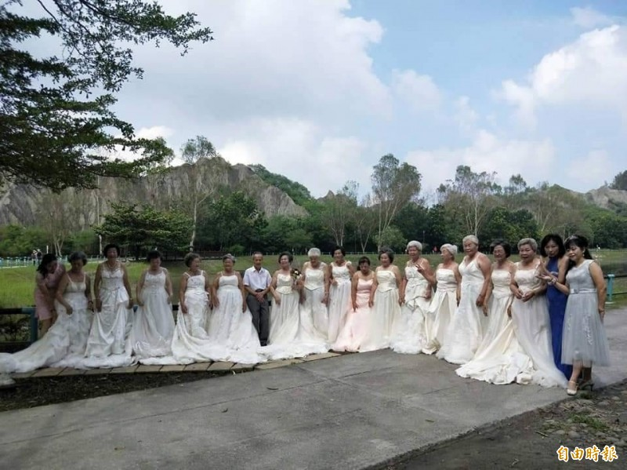
阿嬤們身穿新娘婚紗在月世界留下身影，一圓年輕未盡的夢想。（記者蘇福男攝）
2019-09-01 22:46
〔記者蘇福男／高雄報導〕高雄田寮區月世界泥岩景觀獨特，卻土地貧脊不易耕作，當年生活拮据，阿嬤們輕裝便服就下嫁到田寮庄，人人心中都隱藏著一個遺憾，田寮崇德社區今天特地舉辦一場別開生面的圓夢婚禮，讓阿嬤們穿著新娘婚紗熱鬧遊街，並在月世界留下身影，一圓年輕未盡的夢想。高雄田寮崇德社區今天特地舉辦一場別開生面的圓夢婚禮，讓阿嬤們一圓年輕未盡的夢想。（記者蘇福男攝）
崇德社區經理梁舒婷說，今年社區成果展特地以「月下老人浪漫中秋」為主題，在中秋節前夕為社區阿公阿嬤舉辦一場別開生面的圓夢婚禮，結合惡地的特色景致，以唯美的田寮月世界為背景拍攝婚紗，一圓老人家年輕時未盡的夢想。
有趣的是，今天圓夢婚禮的場面「陰盛陽衰」，阿嬤有18人，阿公卻只有1人，原來大部分阿公都不好意思參加，導致阿嬤們單槍匹馬參與盛會，90歲阿嬤曾許票則因老伴已過世，今天由三兒子陪同一起來，曾阿嬤曾3次被醫院發出病危通知，今天坐輪椅共襄盛舉，接受眾人的喝采祝福。

- 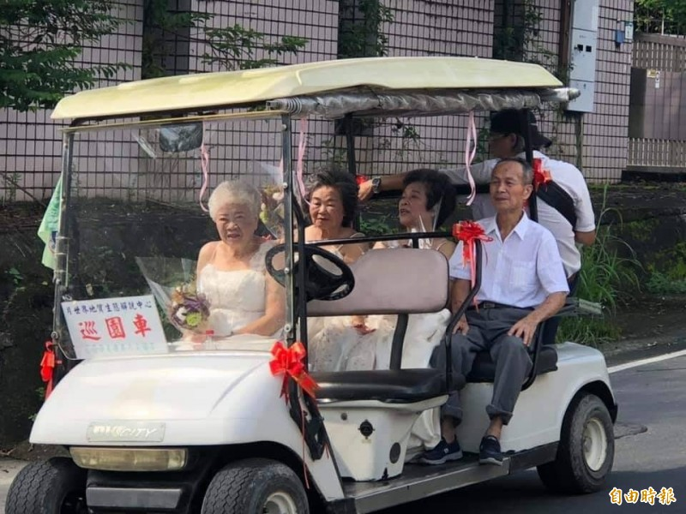
阿嬤們穿著新娘婚紗熱鬧遊街。（記者蘇福男攝）
- 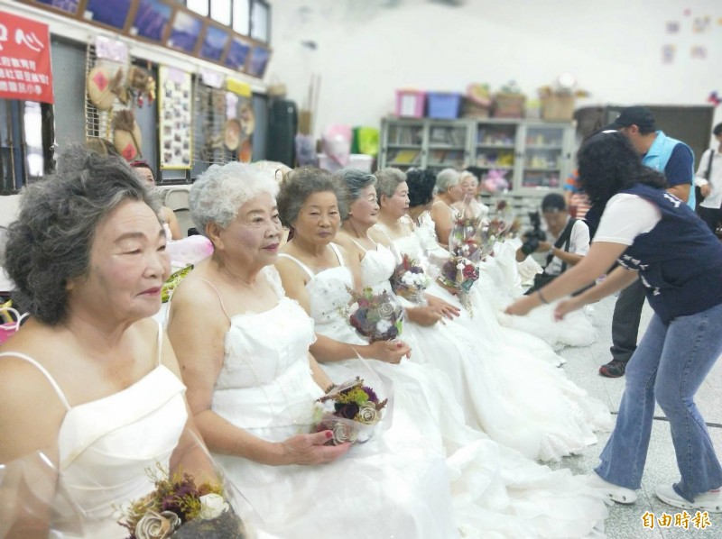

附件4.2019-10-08_ 當地方青年遇見大學生改造社區新希望_風傳媒
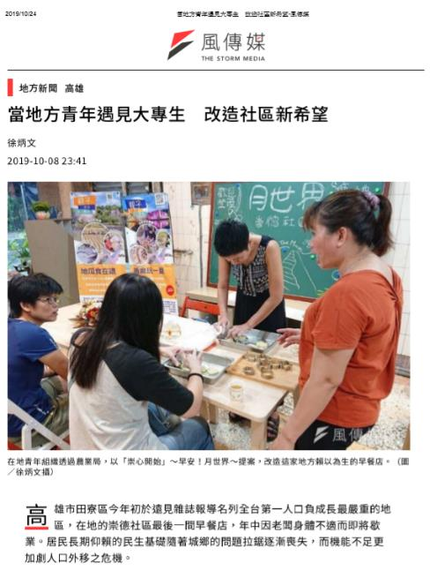
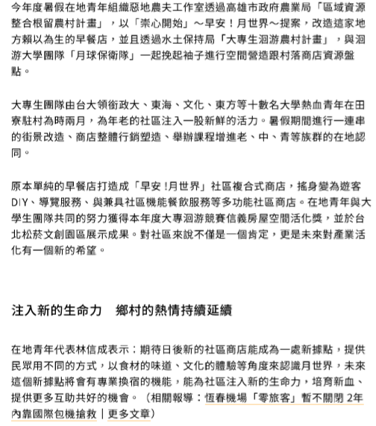

附件5.2019-11-03_ 「惡地走綠網．勇闖月宮城」 高雄市農業局推「泥岩惡地一日輕旅行」大受歡迎_ttn旅報

「惡地走綠網．勇闖月宮城」 高雄市農業局推「泥岩惡地一日輕旅行」大受歡迎
由朱正杰
-
2019年11月3日
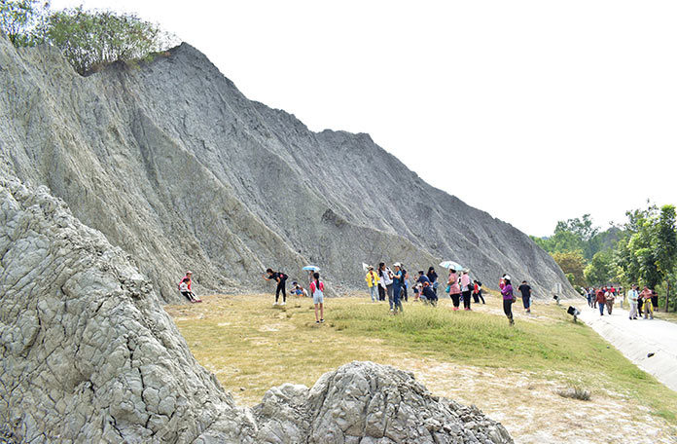月世界的泥岩惡地吸引民眾遊覽。
台灣在中央山脈與濱海之間的土地，受到開發利用的強大壓力，生態系統已被破壞。國土生態保育綠色網絡建置計劃，跨域整合政府單位及民間力量，協力推動友善環境，使台灣生態更為健全。
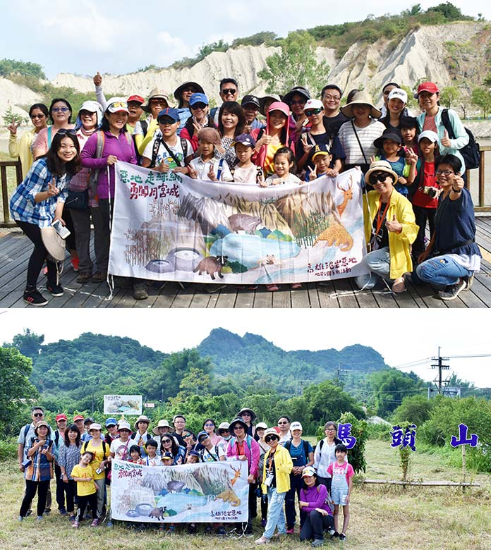【上圖】民眾在月世界開心合影。【下圖】活動進行馬頭山生態導覽。
泥岩惡地是世界級的自然地質，地形險峻，具有獨特的美感與豐富的生態。近年來農業局積極推廣國土綠網理念，希望串連在地社區一起合作，形成維護泥岩惡地網絡，提升生態棲地功能及生物多樣性。除在地居民們的用心參與，需要更多民眾共同深入了解並且響應。
農業局結合具有泥岩生態景觀社區，攜手推出「高雄泥岩惡地-地質公園系列活動」，探索泥岩惡地秘境，感受自然生態之美。高雄農村蘊藏深厚文化與古老技藝，社區改造延續保留珍貴文化資產，結合體驗遊程，讓遊客感受先民智慧，帶來創新價值。
月世界地景公園體驗泥岩惡地
田寮是全台惡地地形與泥火山最發達的地區，僅適於耐旱、耐鹽的淺根植物、濱海植物生長，景觀充滿淒涼荒漠之美，宛如未經人工鑿斧的地質生態教室，發展出特有的物產和美食。
10／26的「泥岩惡地一日輕旅行」，走訪田寮月世界地景公園，透過專業導覽解說，了解惡地地形與泥岩生態。
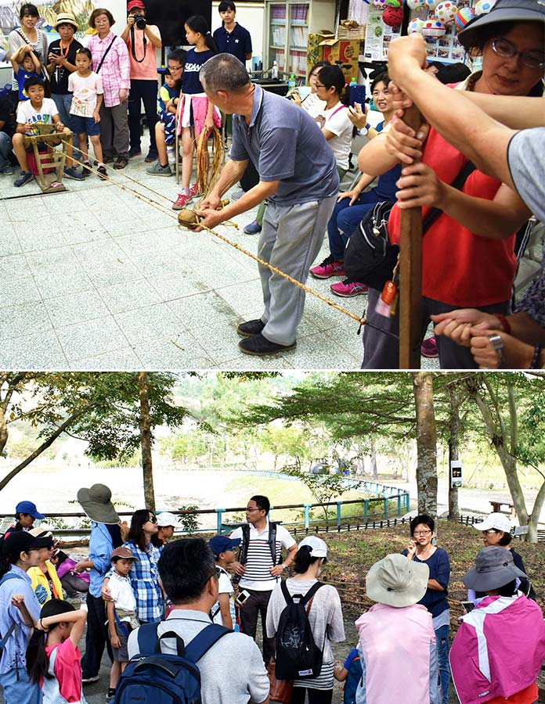【上圖】民眾體驗黃麻繩製作。【下圖】民眾藉著解說導覽認識月世界。
崇德社區認識黃麻文化
在塑膠尚未普及的年代，黃麻是台灣重要的經濟作物，除製成麻繩，還有另一種特殊功用，剝皮後中間的麻骨質地軟，是古早時如廁後的衛生紙－「屎篦」，讓人很難想像。到田寮社區尋根，認識傳統手工藝，相當具有意義。
崇德社區致力推廣黃麻，傳承手編製繩技藝，讓遊客從採收到打繩全程參與。除實地觀察黃麻生長，學習以小腿搓細繩，也是難得體驗。小朋友在現場以麻繩拔河，更是玩得不亦樂乎。完成可愛的串皂製作，還可免費帶回家。
馬頭山進行生態教育
馬頭山位處高雄內門、旗山與田寮交界，月世界泥岩地質範圍，具備環境特殊性，符合地景保育、環境教育、生態旅遊與在地參與精神。馬頭山也是許多內門、旗山人心中的聖山，馬頭山自然人文協會推動永續保存。
馬頭山山頭的秘密，藏在一片片廣大刺竹林裡，是解說大自然的最佳場所。眾人一步一腳印，以探險的心情前進，尋找食蟹獴、梅花鹿、穿山甲蹤跡，驚喜發現厚圓澤蟹，也認識了不同生態物種。當小蟹從洞穴爬出橫行，引起一片騷動，現場爭相圍觀。
旺盛的生命力來自於充沛的水源，當地居民俗稱的「馬尿」，其實是取自馬頭山的泉水。活動體驗農家樂，安排DIY親手學做豆花，細緻香醇的好滋味，讓人再三回味。

